学号：22920202200773
姓名：孟媛

实验7 拉格朗日插值法

一、实验目的
使用拉格朗日插值法求插值。

二、数值计算原理
考虑函数上n+1个点，。
构造n次插值多项式，使
用插值基函数的方法，设：
其中，（插值基函数）满足：
即，确定系数后得：
则n次插值多项式为：
这就是拉格朗日插值多项式。

三、源程序介绍
函数接受三个参数：节点向量及其对应的函数值和插值节点，返回插值。
函数计算过程：
- 计算插值基函数：
- 根据插值基函数和插值节点计算插值，即
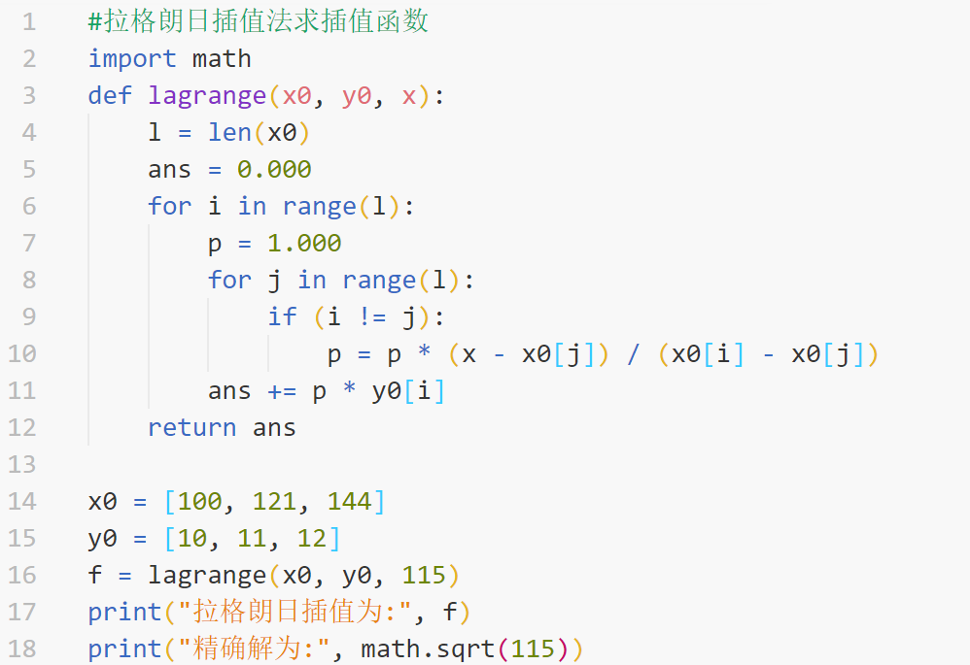

四、程序执行情况
4.1书上给的例子：
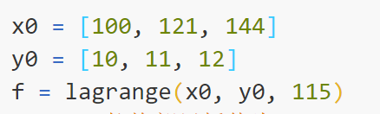
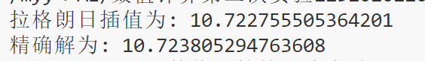

4.2书上未给的例子
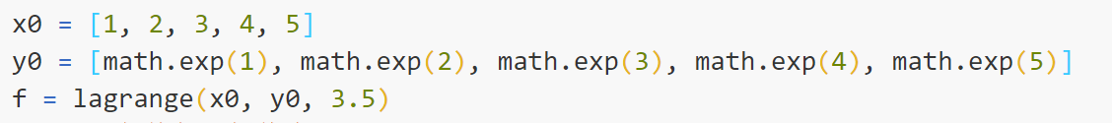
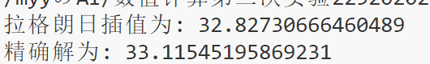

五、结果分析
拉格朗日插值法结果精度较高，但是其受数据数目影响较大，当节点过多或过少的时候，不一定能到高精度的解。

六、实验体会
此次实验，我认识到了拉格朗日插值法的简洁易懂与结果精度较为准确的优秀特点，同时也理解了在某些情况下仍然存在解不准确的情况。优势弊端共存，但总体来说是一种较为简单、应用广泛的方法。

